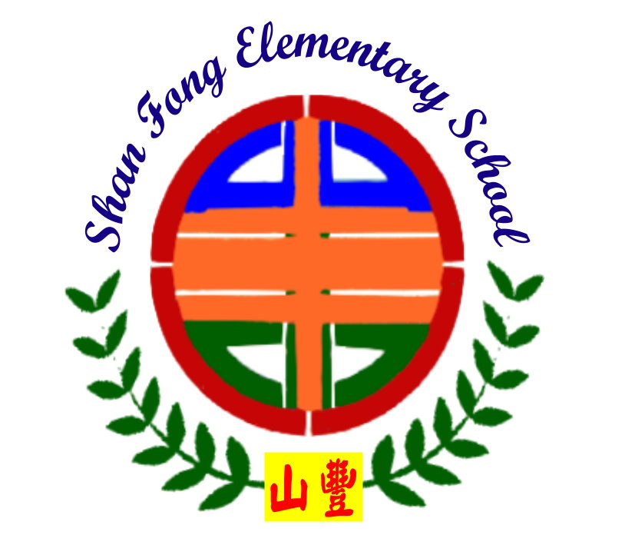

說明：
- 中心圖案：
1. 設計者：山豐國校第二任校長徐正平先生
2. 設計精髓：名稱「山豐國小」，全徽以圓為形，代表圓滿，事事順遂。
山：青色部分指青色之山。青色代表山之雄壯，生氣蓬勃，有朝氣，永遠屹立不搖，穩重沈著。
豐：黃色部分指豐數。一如稻穀之黃，一分耕耘一分收穫。今日之努力，是明日成功的保證。黃色代表高貴吉利，豐碩有成。
國：紅色部分指滿地紅。美麗的大地活潑可愛，校園裡充滿者希望，抱持著信心。紅色代表熱情活潑，不斷精進。
小：綠色部分指幼苗之嫩綠，希望無窮。兒童一如幼苗，不斷茁壯、開花、結果。我們的努力寄予無限的期許。綠色代表嫩綠可愛，希望所在。
- 外圍說明：
1. 山豐學子以山豐國小為根，在教師辛勤犧牲奉獻下，生長拙壯，成就斐然。
2. 英文部份：代表著國際觀、國際化。教育學子要有國際觀，以邁向世界為野心，勇往直前。
三：整體說明：校徽以中心圖案為精神，外圍發展為具體行動。象徵山豐精神猶如旭日東升，充滿朝氣活力，期許學子在校學習階段－快樂學習、健康成長、勇於挑戰(山豐願景)。今日我以山豐為榮，他日山豐以我為榮。

